06 апреля 2020 г
Практическое занятие № 95-96
Тема: Обработка низа изделия из бархата (подшивание), ВТО.
Цель: Закрепить теоретические знания по технологии обработки изделий из бархата. Научиться самостоятельно составлять технологическую последовательность обработки узлов, используя различную документацию на процессы изготовления швейных изделий и анализировать взаимосвязи технологических операций.
Время: 2 час
Используемые инструменты и приспособления: швейные универсальные машины, утюги; инструменты для ручных работ; методические рекомендации по выполнению работ, детали кроя, натуральные образцы.
Задание:
1) выполнить раскрой части изделия избархата (полочка , спинка)
2) Обработать плечеые швы
3) используя методические рекомендации выполнить обработку среза горловины и проймы изделия из бархата косой бейкой
4) обработать боковой шов
5) составить инструкционно-технологическую карту обработки данного изделия используя форму № 1
Форма № 1
Инстркукционно-технологическая карта обработки _____________________
(наименование изделия)

№  п/п | Наименование операции | Схема узла

Методические рекомедации
Бархат требует внимания и аккуратности и соблюдения нескольких простых правил:
- выбранная модель не должна иметь много швов: отдайте предпочтение простым формам, откажитесь от вытачек в пользу сборки или выберите материю с эластаном;
- если шьете из такого материала впервые, начинайте с синтетики – натуральные ткани требуют определенного опыта;
- используйте только проверенную выкройку, после распарывания остаются следы от строчек.

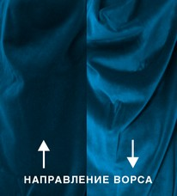
При покупке учитывайте, что расход ткани на изделие на 25-50% больше, т.к. бархат имеет выраженное направление ворса, и кроить придется строго в одном направлении.
Важно! Переведите выкройку на бумагу и сразу добавьте одинаковые припуски не менее 1,5-2 см – этот материал очень сыпучий.

Как кроить бархат?
Важно! Перед раскроем аккуратно отутюжьте материал с изнанки и отпарьте замявшийся ворс. Если где-то его не удалось поднять, отметьте это место с изнанки, чтобы оно не попало в изделие.
Для начала нужно решить, как кроить: ворсом вверх или вниз. От этого будет зависеть внешний вид вещи:
- классический вариант – крой «против ворса» или «снизу вверх» – раскрывает всю красоту и богатство фактуры материи;
- расположение выкроек «по ворсу» или «сверху вниз» даст более гладкую и блестящую поверхность.
Определите его направление, проведя по ткани ладонью вдоль долевой нити. «По ворсу» – ворсинки пригладятся, «против ворса» – поднимутся. Отметьте направление стрелкой на изнанке.
Материал разложите на ровной поверхности лицом вниз в один слой. Он не будет скользить, если поверхность стола застелить одеялом или хлопчато-бумажной тканью.
Разместите детали выкройки, строго соблюдая направление ворса, и обведите их портновским мелом или карандашом.
Важно! Не забудьте зеркально повернуть парные детали кроя (рукава, воротник и т.п).

Технология пошива
Бархат из хлопка, шерсти и синтетики дублируют клеевыми материалами, которые можно приклеить слабо нагретым утюгом без пара. Обязательно попробуйте на ненужном лоскутке.
В остальных случаях используют способ "от кутюр" – дублирование органзой. Ее выкраивают по размеру той же детали, что и верх, и сметывают вместе. Делают это косыми стежками, причем с обеих сторон от линии шва.
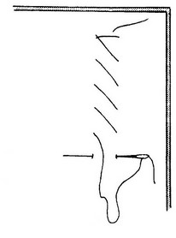
Таким же образом сметывают детали перед шитьем на машинке.
Важно! Для шитья бархата пользуйтесь только тонкими иглами (№75-90) и нитками (№50-60), проверьте их на ненужном кусочке.
Чтобы шить бархат на машинке, используйте обычную прямую строчку с ослабленным натяжением нити. Оптимальная длина стежка – 2,5-3 мм. На эластичных материях лучше использовать строчку «зиг-заг» шириной до 1 мм, она придаст этому месту необходимую растяжимость.
Важно! После стачивания сразу удаляйте наметку: с изнанки осторожно разрежьте каждый стежок и аккуратно вытащите нитки. Только после этого место соединения деталей можно осторожно проутюжить и поднять примятый ворс паром.
Если изделие не имеет подкладки, обработайте срезы каждой детали на оверлоке или строчкой «зиг-заг». При необходимости осторожно рассеките припуски на криволинейных участках, не доходя до шва 2-3 мм.

Как обработать горловину из бархата?
Самая аккуратная обработка горловины из бархата – косой бейкой из тонкой материи в цвет основной ткани. Такая обработка не дает утолщения, аккуратно и красиво выглядит в изделии.
- Выполните плечевые швы, удалите наметку, разутюжьте и при необходимости обработайте срезы.
- Косую бейку шириной 35 мм сложите пополам и заутюжьте с оттяжкой в виде дуги.
- 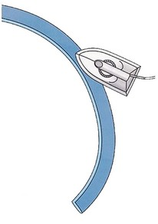
- Отступив 1 мм от линии горловины в сторону припуска, на машинке дайте на основной детали стабилизирующую строчку. Подрежьте припуски, они должны быть шириной 6 мм.
- Уравняйте срезы и приметайте косую бейку к горловине. Дайте строчку на машинке. Удалите наметку и осторожно рассеките припуски на бархате.
- 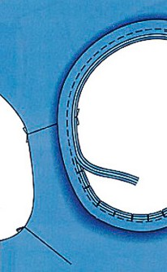
- Осторожно приутюжьте припуски. Отверните пришитую бейку внутрь изделия так, чтобы она закрыла собой припуски, приутюжьте и выполните наметочную строчку, соединяя бейку и припуск.
- 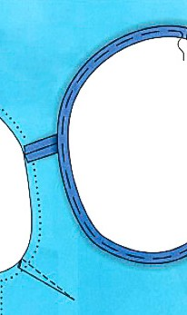
- По желанию вдоль линии горловины косую бейку можно закрепить вручную потайной строчкой или на машинке – отделочной.
- 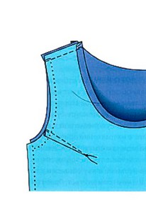

Таким же способом можно аккуратно закрыть место втачивания воротника.

